METHODE QUALITE SANITAIRE ET ENERGETIQUE DES RENOVATIONS

Mesure de la qualité de l’environnement intérieur
(confinement, confort thermique et qualité de l’air intérieur)

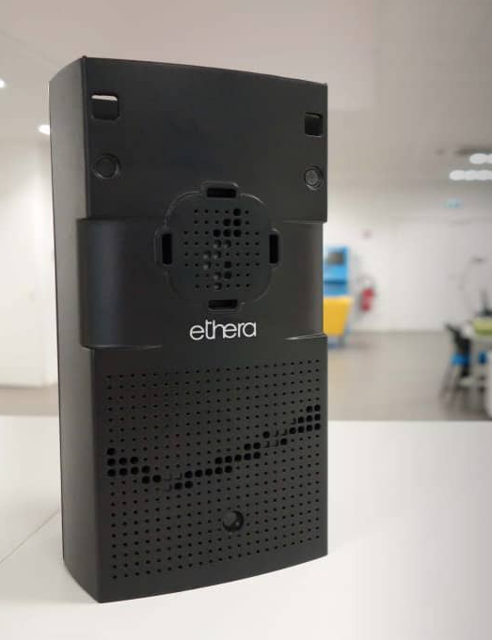
Copyright ETHERA
(https://www.ethera-labs.com/produit/nemo-qai-station-de-mesure-du-formaldehyde/)

Date de création : 6 septembre 2022
Date de mise à jour : 6 septembre 2022
Référence CSTB/SC-QEI-2022-170
Nom du fichier : QSE_NEMO_V1.docx
Document confidentiel à l’usage exclusif des utilisateurs de la méthode QSE

SOMMAIRE N° de page
1- Objet 3
2- Matériel de mesure 3
2.1- Présentation du matériel de mesure 3
2.2- Abonnement à l’interface de visualisation des données NEMO en temps réel (NEMO Cloud) 4
2.3- Présentation des badges de mesure du formaldéhyde 5
3- Stratégie de mesure 6
3.1- Durée des mesures 6
3.2- Pièces de mesure 6
3.3- Emplacement et hauteur du prélèvement 6
4- Préparation du matériel 7
4.1- Conservation des badges de mesure du formaldéhyde 7
4.2- Délai d’utilisation des badges de mesure du formaldéhyde 7
4.3- Faire fonctionner les appareils NEMO une fois par mois 7
4.4- Vérification de la charge de la batterie avant chaque enquête 7
4.5- Calibration du capteur CO₂ avant chaque enquête 8
4.6- Calibration du capteur formaldéhyde avant chaque enquête 9
5- Pose de l’appareil NEMO sur site 11
5.1- Préconisations relatives au badge de mesure du formaldéhyde 11
5.2- Mise en place et démarrage de l’appareil NEMO 11
5.3- Renseigner la fiche de mesure 12
6- Vérification du bon fonctionnement de l’appareil NEMO 12
7- Retrait de l’appareil NEMO sur site 15
7.1- Arrêt et retrait de l’appareil NEMO 15
7.2- Finaliser le renseignement de la fiche de mesure 15
8- Récupération des données enregistrées 16
9- Annexe – Fiche de mesure à renseigner 18

Objet
Le présent document définit la procédure de mesure de la qualité de l’environnement intérieur (confinement, confort thermique, qualité d’air intérieur) à utiliser dans le cadre de méthode QSE. Il a été rédigé en partie en se référant à deux documents élaborés par la société ETHERA (« Quick start NEMo » et « Manuel Utilisateur NEMo, Profil'air Manager 2 V5.1 » ) qui peuvent être consultés librement (https://www.ethera-labs.com/notices-documentations-ethera/).

Matériel de mesure

Présentation du matériel de mesure
La mesure de la qualité de l’environnement intérieur est réalisée avec l’appareil NEMO fabriqué et commercialisé par l’entreprise ETHERA. Cet appareil connecté et fonctionnant sur batterie est robuste, facile à prendre en main et autonome. Il permet de mesurer en continu plusieurs paramètres de la qualité de l’environnement intérieur.

Dans le cadre de la méthode QSE, il a été équipé pour mesurer à minima et de façon continu :
- La concentration en CO₂ (indicateur de confinement de l’air),
- La température et l’humidité relative de l’air (paramètre du confort thermique)
- La concentration en formaldéhyde
- La concentration en dioxyde d’azote (NO₂)
- La concentration en particules d’un diamètre inférieur ou égale à 2,5 µm (PM_{2.5})

Le matériel de mesure se compose :  - D’une station de mesure NEMO  - D’un aimant  - D’un tube contenant le capteur de calibration formaldéhyde (film photographique noir) et le capteur de CO₂ sur air extérieur (monolithe plastique blanc)  - D’un câble USB/µUSB et d’un adaptateur secteur | 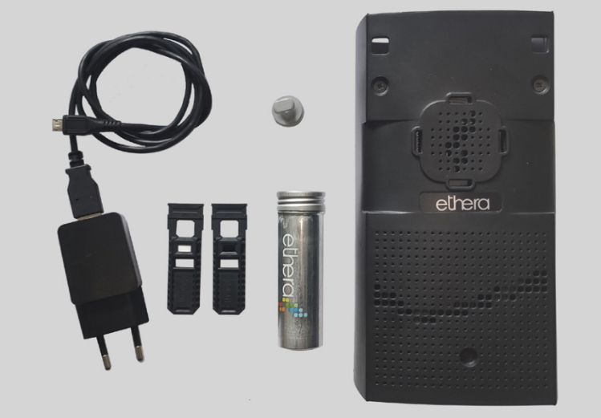  Copyright ETHERA

La photo suivante présente le côté de la station de mesure où se trouvent :
- 4 diodes LED : ① ② ③ ④
- Un port µUSB
- Un bouton RESET
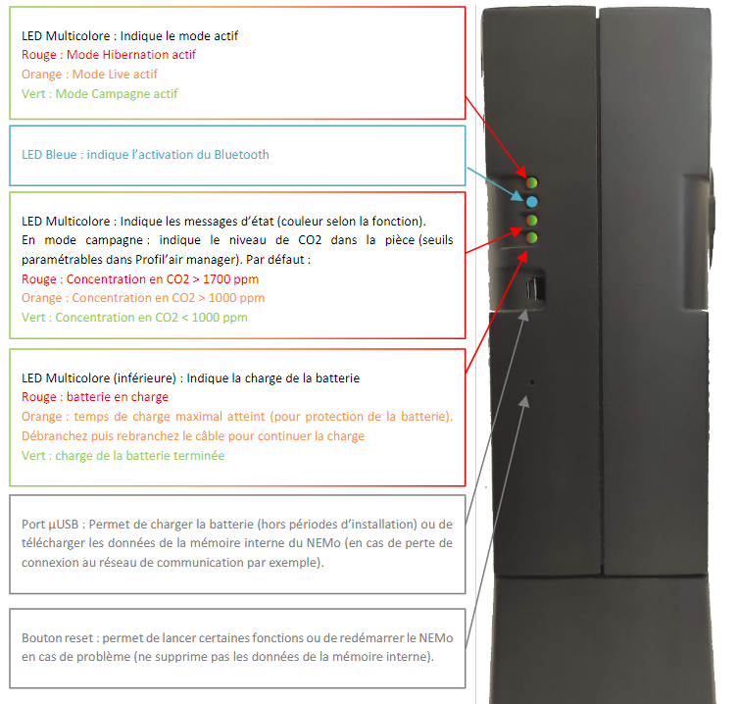
①
④
③
②
Copyright ETHERA

Abonnement à l’interface de visualisation des données NEMO en temps réel (NEMO Cloud)
Afin de contrôler le bon fonctionnement de l’appareil NEMO dès son démarrage et tout au long de ses mesures sur site, l’utilisation de l’interface de visualisation des données NEMO en temps réel (NEMO Cloud) est vivement recommandée. En effet, l’envoi et la sauvegarde des données sont automatiques et ne nécessitent aucune intervention de l’utilisateur. Afin d’y avoir accès, il est nécessaire de souscrire à un abonnement annuel auprès d’Ethera.

Dans le cas où l’utilisateur ne souhaiterait pas utiliser NEMO Cloud, il est possible d’utiliser le logiciel Profil’air Manager téléchargeable à cette adresse : https://www.ethera-labs.com/notices-documentations-ethera/. Dans ce cas, il est conseillé de se reporter au « Manuel Utilisateur NEMo, Profil'air Manager 2 V5.1 » d’Ethera. A noter que la vérification du bon fonctionnement de l’appareil ne peut pas être vérifiée au cours des mesures mais seulement à postériori, à la fin de l’enquête et une fois que l’appareil sera connecté au logiciel afin de récupérer les données mesurées.

Présentation des badges de mesure du formaldéhyde
Pour réaliser la mesure du formaldéhyde, l’appareil NEMO utilise des badges à usage unique développés par Ethera (sous licence CEA/CNRS) (photo ci-contre). Ils sont constitués de matériaux nanoporeux ultrasensibles qui réagissent en présence de ce composé pour induire une réaction colorimétrique. La mesure de la variation temporelle de la densité optique permet de calculer la concentration du formaldéhyde dans le temps.  Ces badges vendus par ETHERA sont des consommables c’est-à-dire à usage unique et doivent être utilisés seulement pour une seule enquête. Après utilisation, il est recommandé de les récupérer et de les renvoyer à Ethera pour recyclage.  Note : Voir le tableau ci-dessous présentant la différence entre les badges de mesures du formaldéhyde et le badge de calibration | 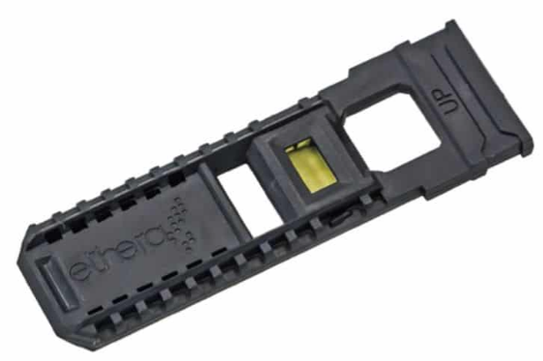  Copyright ETHERA

Différence entre : | Badges de mesures du formaldéhyde | Badge de calibration du formaldéhyde
 | 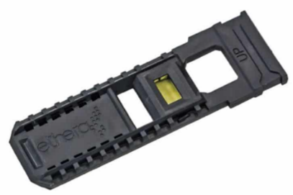  Copyright ETHERA | 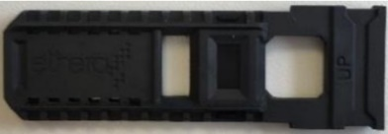  Copyright ETHERA
Emballage | Sous blister | Dans son tube en acier
Conservation | réfrigérateur | endroit sec et propre
Couleur film photographique | JAUNE | NOIR
Usage | Utilisé une seule fois (à récupérer après usage pour recyclage auprès d’ETHERA) | A utiliser pour chaque étalonnage sur une durée d’un an

Stratégie de mesure

Durée des mesures
Les mesures sont réalisées pendant une durée totale de 7 jours pour les logements et de 5 jours pour les écoles et les bureaux. Cette durée peut occasionnellement être réduite ou prolongée mais ne peut en aucun cas être inférieure à 3 jours et supérieure à 10 jours.

Pièces de mesure
Dans les logements, les mesures sont réalisées dans une seule pièce c’est-à-dire dans la chambre principale du ménage occupant le logement. Si pour une raison ou un autre, cela n’est pas possible, réaliser le prélèvement dans une autre chambre

Dans les bâtiments à usage d’école, les mesures sont réalisées dans les 3 salles de classe sélectionnées.

Dans les bâtiments à usage de bureau, les mesures sont réalisées dans les 3 espaces de bureau sélectionnés.

Emplacement et hauteur du prélèvement
La position de l’appareil NEMO doit être représentatif de la zone d’occupation des occupants (si possible au centre de la pièce) et sa hauteur au niveau de leurs voies respiratoires c’est-à-dire :
- A environ 0,50 mètre par rapport au sol pour les logements (hauteur des voies respiratoires d’une personne alitée) ;
- Entre 1 et 1,30 mètre par rapport au sol pour les écoles et les bureaux (hauteur des voies respiratoires d’une personne assise) ;
L’appareil NEMO peut être posé sur un meuble (table de chevet, commode, étagère, armoire, bureau).  Il est conseillé de couvrir les diodes d’un scotch noir pour éviter toute gêne des occupants en particulier ceux des logements. | 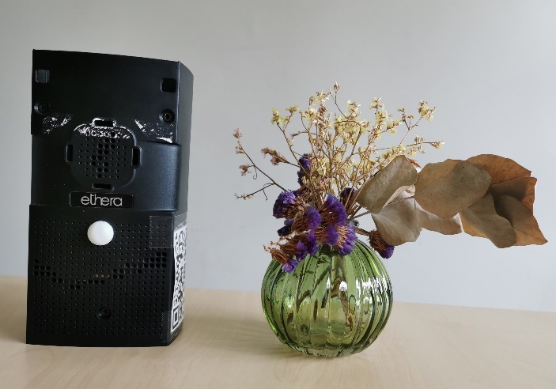

Il convient de ne pas le placer dans une zone de la pièce largement exposée à une ventilation (éviter la proximité des portes et fenêtres, bouches de soufflage), dans une zone susceptible d’être souillée par l’eau ou la poussière ainsi que dans un angle de la pièce et ni à côté d’un émetteur de chaleur (radiateur par exemple).

Préparation du matériel

Conservation des badges de mesure du formaldéhyde
Les badges de mesure du formaldéhyde doivent être stockés dans un réfrigérateur entre 2 et 8 °C.

Délai d’utilisation des badges de mesure du formaldéhyde
La durée de conservation des badges de mesure du formaldéhyde dans les conditions de stockage détaillés ci-dessus sera compris entre 18 et 24 mois à partir de la date de fabrication du lot. Au-delà de ce délai, les badges ne doivent pas être utilisées et doivent être renvoyer ultérieurement à ETHERA. A noter que les badges sont à utiliser immédiatement après ouverture du blister.

Faire fonctionner les appareils NEMO une fois par mois
Afin d’assurer le bon fonctionnement du capteur NO₂, il est demandé de faire fonctionner l’appareil NEMO tous les mois, pendant une journée (24 heures).

Vérification de la charge de la batterie avant chaque enquête
Etapes | Illustrations
- Brancher l’appareil NEMO sur le secteur à l’aide du câble USB et de l’adaptateur secteur. Attendre quelques minutes puis vérifier l’état de la charge de la batterie.
- La quatrième et dernière diode indique la charge de la batterie :
- Si elle est ROUGE, charger la batterie jusqu’à ce que la dernière diode passe du rouge au vert sachant qu’il faut 8 heures de charge maximum. Puis déconnectez le NEMO après l’avoir chargé complètement. | 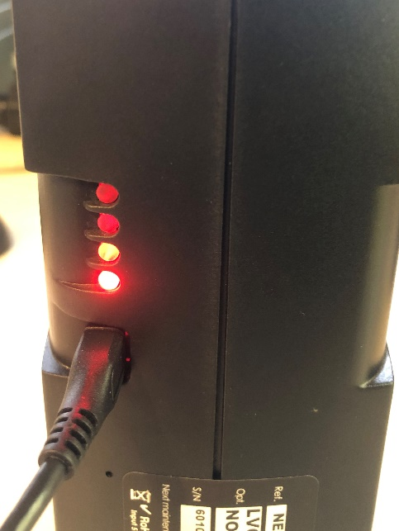
- Si elle est VERTE, la batterie est complètement chargée. Vous pouvez déconnecter le NEMO du secteur. | 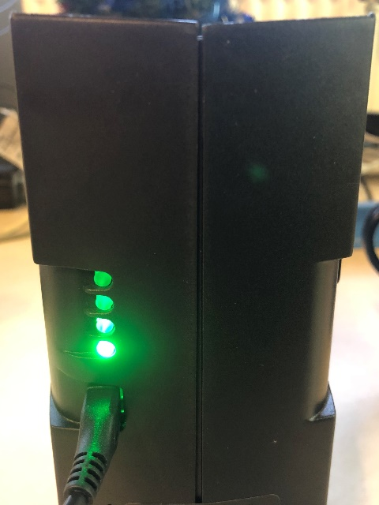
  - • Si elle est ORANGE, débrancher puis rebrancher le câble pour continuer la charge. La diode redevient rouge et continuer de charger jusqu’à ce que la diode devienne verte (8 heures maximum).

Calibration du capteur CO₂ avant chaque enquête
Il est préconisé de calibrer le capteur CO₂ avant chaque enquête en suivant les étapes ci-après :

Etapes | Illustrations
- Mettre l’appareil NEMO en mode hibernation en passant l’aimant (diode ① devient rouge)
- Se munir du capteur de calibration CO₂ (avec le monolithe plastique blanc) | 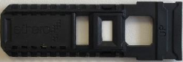  Copyright ETHERA
- Fixer le capteur sur le bouchon. | Copyright ETHERA
- Insérer le capteur dans NEMo sans forcer. Le capteur dispose d’un sens d’insertion (carte électronique vers l’extérieur de l’appareil), si celui-ci ne rentre pas facilement, le retourner | Copyright ETHERA
- Appuyer brièvement et sans forcer sur le bouton RESET à l’aide d’une tige fine (outil d’extraction de SIM, trombone...). | 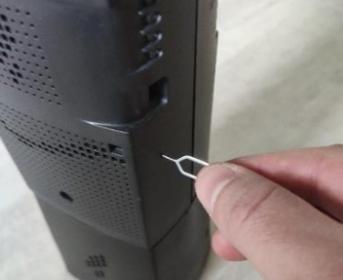  Copyright ETHERA
- Attendre une dizaine de secondes que la diode de mode ① clignote de façon régulière avec une alternance vert/rouge puis retirer immédiatement le badge de calage CO₂ et le ranger dans son étui.
- Mettre l’appareil NEMo à l’extérieur en évitant les zones potentiellement polluées en CO₂ (bord de route...) et à l’abri de la lumière directe du soleil et/ou de la pluie. Eviter également les moments de la journée où l’humidité extérieure est importante (début de matinée notamment).
- Laisser l’appareil NEMo en place jusqu’à ce que les diodes arrêtent de clignoter (30 min à 1h).
- Rentrer l’appareil NEMo à l’intérieur

Calibration du capteur formaldéhyde avant chaque enquête
Il est préconisé de calibrer le capteur Formaldéhyde avant chaque enquête en suivant les étapes ci-après :
Etapes | Illustrations
- Mettre l’appareil NEMO en mode hibernation en passant l’aimant (diode ① devient rouge)
- Se munir du capteur de calibration formaldéhyde (avec le film noir) | Copyright ETHERA
- Fixer le capteur sur le bouchon en prenant soin de ne pas mettre les doigts sur le film. | Copyright ETHERA
- Insérer le capteur dans NEMo sans forcer. Le capteur dispose d’un sens d’insertion (carte électronique vers l’extérieur de l’appareil), si celui-ci ne rentre pas facilement, le retourner | Copyright ETHERA
- Appuyer brièvement et sans forcer sur le bouton RESET à l’aide d’une tige fine (outil d’extraction de SIM, trombone...). | Copyright ETHERA
- Toutes les diodes s’allument rapidement puis continuent de clignoter vertes jusqu’à 1 minute maximum. Attendre que les diodes terminent de clignoter. Le dernier clignotement doit être vert. S’il n’est pas vert, recommencer l’étalonnage
- Retirer le badge étalon du formaldéhyde et le ranger dans son étui

Pose de l’appareil NEMO sur site

Préconisations relatives au badge de mesure du formaldéhyde
Les badges de mesure de formaldéhyde étant conservés au réfrigérateur, sortez-en un et placer le dans une petite glacière avec un pain de glace afin de le transporter sur site. Ne desceller pas son emballage.
En arrivant sur site, sortez le badge de la glacière, ouvrir son emballage et laisser le, dans son emballage, à température ambiante pendant 10 minutes afin d’éviter toute condensation lors de son insertion dans l’appareil NEMO.

Mise en place et démarrage de l’appareil NEMO
Etapes | Illustrations
- Ouvrir le bouchon du diffuseur formaldéhyde sur le dessus du NEMO.
- Placer un nouveau badge formaldéhyde en le sortant de son sachet en veillant à ne pas mettre les doigts sur le matériau nanoporeux.
- Insérer le capteur dans Nemo sans forcer dans le bon sens.
- Placer le NEMO sur le meuble choisi à la hauteur désiré selon la typologie de bâtiments
- Mettre en fonctionnement l’appareil NEMO en donnant trois coups d’aimants sur la zone de passage de celui-ci jusqu’à ce que la diode clignote en vert.  - Premier passage : diode rouge clignote lentement  - Pendant que la diode rouge clignote lentement, faire un deuxième passage : diode rouge clignote rapidement  - Pendant que la diode rouge clignote rapidement, faire un troisième passage : diode verte clignote lentement puis rapidement puis s’éteint  Pour vérifier que l’appareil est en fonctionnement, attendre 15 secondes puis donner un coup d’aimant, la diode clignote en vert lentement puis s’éteint. Si la diode clignote rouge lentement, il faut recommencer la procédure de mise en fonctionnent | 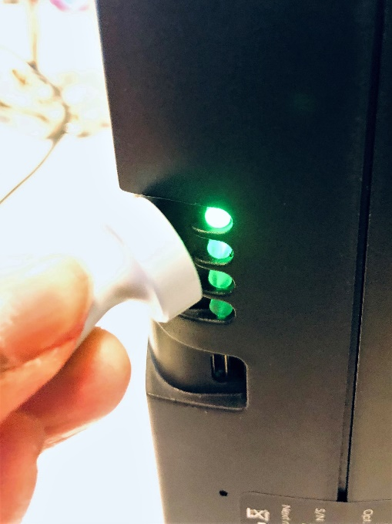
- Masquer les diodes lumineuses par un scotch noir car elles peuvent être gênantes même dans l’obscurité

Renseigner la fiche de mesure
Il est vivement recommandé de renseigner la fiche de mesure présentée en annexe. Elle regroupe toutes les informations utiles pour la récupération des données de l’appareil sur le NEMO Cloud c’est-à-dire :
- L’identifiant du logement/du bâtiment à usage d’école ou du bâtiment à usage de bureau
- La phase d’enquête
- le numéro de série de l'appareil de mesure NEMO à 13 chiffres
- La date et l’heure du début de la mesure

Vérification du bon fonctionnement de l’appareil NEMO
Il est possible de vérifier le bon fonctionnement de l’appareil NEMO en se connectant à l’interface de visualisation des données NEMO en temps réel (NEMO Cloud).
Etapes |  | Illustrations
- Ouvrir le navigateur internet et entrer l’adresse de l’interface de visualisation des données NEMO en temps réel (NEMO Cloud)
- La fenêtre ci-contre apparait |  | 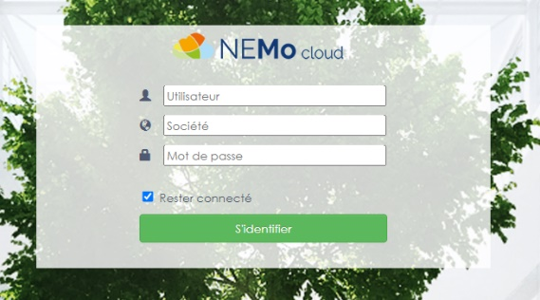
- Entrer les informations demandées fournies lors de l’achat de votre abonnement (compte utilisateur, Société et Mot de passe)
- Cliquer sur « S’identifier » puis la fenêtre ci-dessous apparait
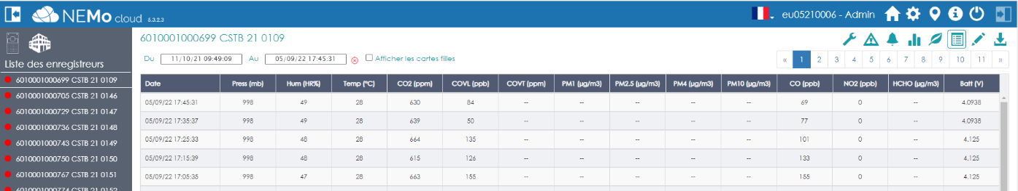
Le menu vertical à gauche regroupe la liste des appareils NEMO de votre parc de matériel pour lesquels un abonnement au Cloud a été souscrit.  Chaque appareil NEMO est identifié par :  - Une pastille de couleur : 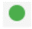 (verte) si appareil connecté, (rouge) si appareil non connecté.  - Un numéro de série unique à 13 chiffres suivi éventuellement du nom de l’appareil que vous lui avait donné | 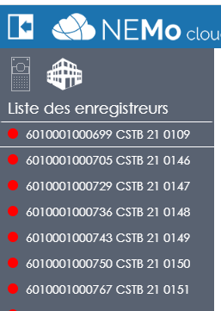
ATTENTION : Au démarrage de l’appareil, il est possible que l’appareil mette 30 minutes pour apparaitre connecté. Lorsqu’il est déconnecté et si la dernière mesure date de moins de 3 heures, il apparait comme connecté.
- Pour savoir si l’appareil fonctionne, cliquer sur le numéro de série de l’appareil concerné pour afficher (exemple appareil 60100010000699) ses données sur la fenêtre centrale (voir ci-dessous)
- Sélectionner le bouton « Mode Tableau » en haut à droite pour afficher les données de mesure sous forme de tableau |  | 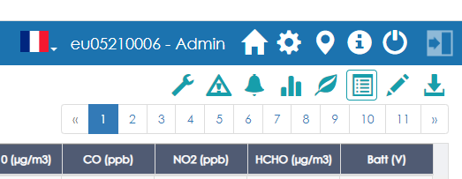
- La fenêtre principale apparait comme ci-dessous
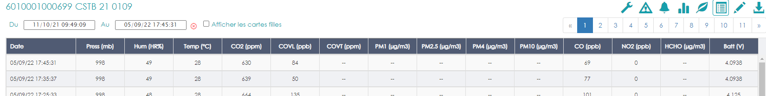
Noter que :
- le numéro de série de l’appareil (et le nom associé) apparaissent en haut à gauche de la fenètre centrale
- Les intitulés de colonne sont sur la première ligne (à gauche, la date des mesures en JJ/MM/AA HH :MM) et à droite la tension de la batterie, entre les deux, les paramètres mesurés)
- Les dernières données mesurées sont présentées juste en dessous des intitulés de colonne.

Retrait de l’appareil NEMO sur site

Arrêt et retrait de l’appareil NEMO
- Mettre en mode hibernation l’appareil NEMO en donnant quatre coups d’aimants sur la zone de passage de celui-ci jusqu’à ce que la diode clignote en rouge.  - Premier passage : diode verte clignote lentement  - Pendant que la diode verte clignote lentement, faire un deuxième passage : diode verte clignote rapidement  - Pendant que la diode verte clignote rapidement, faire un troisième passage : diode orange clignote lentement puis rapidement  - Pendant que la diode orange clignote rapidement, faire un quatrième passage : diode rouge clignote lentement puis rapidement puis s’éteint  Pour vérifier que l’appareil est en mode hibernation, attendre 15 secondes puis donner un coup d’aimant, la diode clignote en rouge lentement puis s’éteint. Si la diode clignote vert lentement, il faut recommencer la procédure de mise en hibernation  - Retirer le badge formaldéhyde puis replacer le bouchon sur le NEMo. Récupérer le badge formaldéhyde et conserver le pour le renvoyer à ETHERA qui se chargera de les recycler. | Copyright ETHERA

Finaliser le renseignement de la fiche de mesure
Il est vivement recommandé de finaliser le renseignement de la fiche de mesure présentée en annexe en indiquant :
- la date et l’heure de fin de la mesure
- tous commentaires vous paraissant utiles en lien avec la non-qualité de la mesure (par exemple si l’appareil a été déplacé ou recouvert au cours de la mesure, s’il est tombé, etc…)

Récupération des données enregistrées
La récupération des données mesurées se fait au moyen de l’interface de visualisation des données NEMO en temps réel (NEMO Cloud).

Etapes | Illustrations
- Ouvrir le navigateur internet et entrer l’adresse de l’interface de visualisation des données NEMO en temps réel (NEMO Cloud)
- La fenêtre ci-contre apparait
- Entrer les informations demandées fournies lors de l’achat de votre abonnement (compte utilisateur, Société et Mot de passe)
- Cliquer sur « S’identifier » puis la fenêtre ci-dessous apparait
- Cliquer sur le numéro de série de l’appareil concerné (exemple appareil 60100010000699)
- Sélectionner le bouton « Télécharger » en haut à droite
- Une fenêtre apparaît demandant de renseigner la date et heure du début de la mesure (« la plus ancienne ») et la date et heure de fin de la mesure « la plus récente ») | 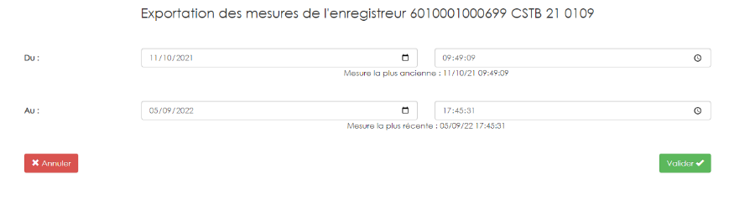
- Saisir les informations de début et de fin de la mesure de l’appareil figurant sur la fiche de mesure puis cliquer sur le bouton
- Attendre quels instants que l’exportation se fasse (apparition du message « exportation en cours ») |  | 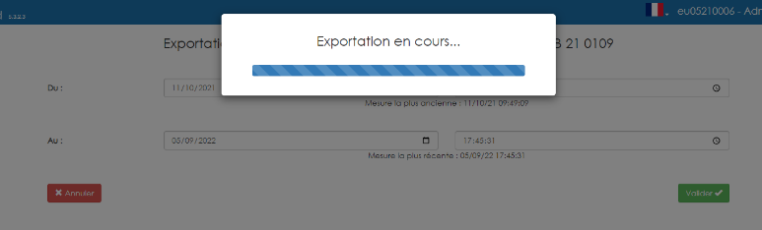
- Une fois que l’exportation des données est terminée, le message « Téléchargement terminé » apparait ainsi que le fichier de données .csv en bas à gauche de l’écran. |  | 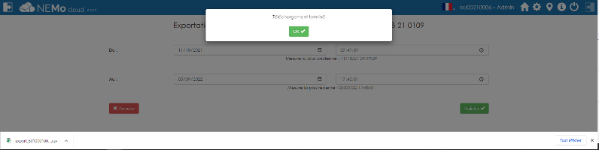
- Ouvrir le fichier et sauvegarder le sur le disque dur de votre ordinateur.

Annexe – Fiche de mesure à renseigner

 | Mesure de la qualité de l’environnement intérieur (NEMO)
Identifiant du logement/ bâtiment à usage d’école/ bâtiment à usage de bureau |  |  | Phase d’enquête (une case à cocher) |  | o AV (AVANT rénovation)  o AP (APRES rénovation)
N° de série de l’appareil
(13 chiffres)
Pièce de mesure selon la typologie de bâtiment  (une case à cocher) | Logement | Ecole |  |  | Bureau
 | o CHB (chambre principale) | o SDC1 (salle de classe 1)  o SDC2 (salle de classe 2)  o SDC3 (salle de classe3) |  |  | o BUR1 (espace de bureau 1)  o BUR2 (espace de bureau 2)  o BUR3 (espace de bureau 3)
Début des mesures |  |  | Fin des mesures
Date  (JJ/MM/AAAA) | __ __ /__ __ / 202 __ |  | Date  (JJ/MM/AAAA) | __ __ /__ __ / 202 __
Heure  (HH :MM) | __ __ : __ __ |  | Heure  (HH :MM) | __ __ : __ __
Commentaires si la mesure n’a pas été réalisée dans le bonne condition (déplacement de l’appareil, chute de l’appareil, …)

Pour le formaldéhyde, la mesure n’est pas continu mais réalisée sur un pas de temps de 2 heures à l’aide de badges à usage unique à acheter chez ETHERA.

